Расчет полной стоимости контракта по экспорту лесоматериала.
Определение контракта и стоимости товара в соответствии с базисными условиями контракта.
- Определить стоимость покупки партии леса в г. Пермь

Где,
-цена за 1, $
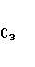- стоимость партии леса
- объем поставки, тонны
- коэффициент пересчета тонн в
=4142
Стоимость партии леса=42$*4142=173964$
- Стоимость ж/д перевозки лесоматериала из г. Пермь в г. Ростов-на-Дону

стоимость перевозки
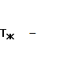 ж/д тариф Пермь-Ростов
количество вагонов
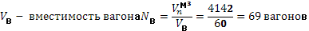

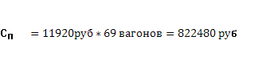 или 27416$
- Стоимость погрузочно-разгрузочных работ на предприятии в г. Ростове

- стоимость погрузочно/разгрузочных работ
- стоимость сбора за погрузочно/разгрузочные работы за 1 по технологии вагон-склад-вагон в г. Ростове,

= 4142 * 4$ = 16568$
- Стоимость окоривания круглого леса

Где,
 - цена окоривания 1
- стоимость окоривания круглого леса
- Стоимость хранения лесоматериалана предприятии в г. Ростове
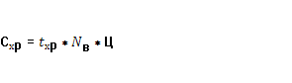
- срок хранения
- количество вагонов
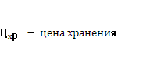
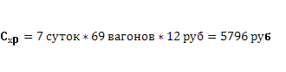 или 193$
- Стоимость ж/д перевозки лесоматериала из г. Ростова в порт г. Азова


Где,
 - цена перевозки 1 вагона, руб
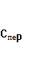 - стоимость ж/д перевозки Ростов-Азов
=69 вагонов * 1940 руб = 133860 руб или 4462$
- Стоимость маркеровки, обмера леса, накладные расходы
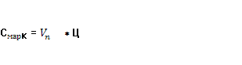
-объем партии леса
- цена маркеровки за 1, $

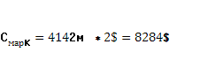
- Стоимость портовых сборов

Где,
-стоимость портовых сборов
–грузоподъемность судна, т
- коэффициент пересчета т в
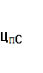 - цена портовых сборов

- Стоимость транспортно-экспедиционного обслуживания в Азове


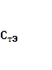 - стоимость транспортно-экспедиционного обслуживания
- цена транспортно-экспедиционного обслуживания
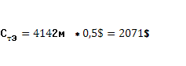
- Стоимость погрузочно-разгрузочных работ в порту г. Азова по схеме прямой перевалки вагон-судно
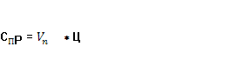
 - цена перевалки 1
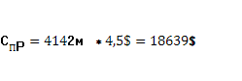
- Рассчет стоимости очистки вагонов после выгрузки

 - цена очистки вагона
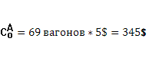
- Суммарные затраты продавца на приобретение, обработку, поставку лесоматериала в порт г. Азова

- Суммарные затраты продавца, в расчете на 1 и на 1т


- Коммерческая стоимостьматериала в порту г. Азова


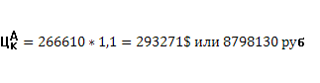
=-цена за 1
 1т= -цена за 1 т
- Стоимость таможенного оформленияоплата таможенных процедур и таможенных тарифов
  - Оплата таможенных процедур в размере 0,05$, от коммерческой стоимости товара в г. Азове

  - Оплата в рублях 0,1% от контрактной стоимости товара

  - Оплата экспортных пошлин на поставку лесоматериала в размере 20% от коммерческой стоимости товара

  - Итого стоимость таможенного оформления и оплаты таможенных процедур
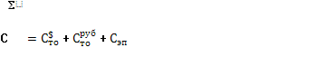=147+293+58654=59094$
- Определить стоимость товара на условиях поставки FOB в г. Азов

- Определить стоимость товара на условиях поставки CIF-Varna
  - Стоимость фрахта на маршруте Азов-Варна


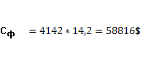
  - Стоимость страхования груза при транспортировке по маршруту Азов-Варна
    - Объем страховки составляет 110% от контрактной стоимости товара, с учетом его доставки в Варну

Полученное значение используется как справочная информация, при наступлении страхового случая
    - Страховая премия составляет 0,1% от контрактной стоимости товара FOB в г. Азов

  - Определить контрактную стоимость товара, на условиях CIF-Varna
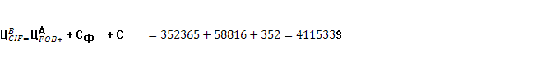
 - стоимость товара на 1
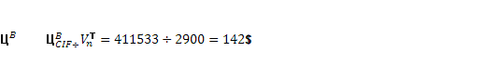 - стоимость товара на 1т

